**PROJETO DE LEI Nº____**

**DE 20 DE OUTUBRO DE 2020.**

“**DISPÕE** sobre o turismo pedagógico nas escolas da Rede Pública Municipal da cidade de Sumaré**.”**

**O PREFEITO DO MUNICIPIO DE SUMARÉ**

Faço saber que a Câmara Municipal aprovou e eu sanciono e promulgo a seguinte Lei.

Art. 1º. Implementa, no município de Sumaré, o turismo pedagógico voltado aos discentes da rede pública municipal, com a finalidade de promover atividades pedagógicas ambiental extraclasse, no intuito de que tenham acesso ao acervo cultural, artístico e turístico da região metropolitana.

Art. 2º. Para a implementação do turismo pedagógico, as instituições de ensino deverão prover apoio material aos docentes e organizar roteiros de visitas dos discentes aos pontos turísticos da Cidade, visando à realização de atividades pedagógicas.

Parágrafo Único. As escolas da rede municipal de ensino deverão prever em seu calendário letivo anual, ao menos uma vez, a realização de visita pedagógica a local de interesse, relacionado à sua proposta pedagógica, sempre sob a supervisão do corpo técnico da instituição de ensino, para alunos das turmas do ensino fundamental.

Art. 3º. O Poder Público, para atingir o propósito manifestado no caput, poderá realizar parcerias com órgãos, empresas, pessoas e instituições competentes em matéria de educação, cultura e turismo, com instituições públicas, bem como da iniciativa privada, para a organização e realização dos roteiros de visitas, além da possibilidade de utilizar a estrutura de transporte escolar já disponível no âmbito da Secretaria Municipal de Educação.

Art. 4º. O Poder Executivo regulamentará esta Lei, no que couber.

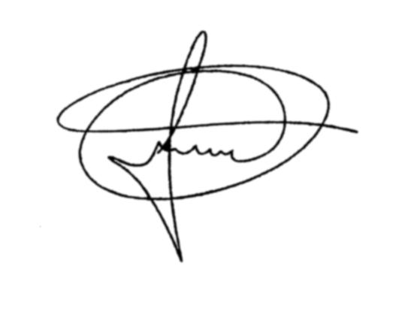

Art. 5º. Esta Lei entra em vigor na data da sua publicação.

Sala de Sessões, 20 de outubro de 2020.

**MARCIO BRIANES**

**VEREADOR**

JUSTIFICATIVA

O turismo pedagógico é uma alternativa articuladora entre a escola outros setores de natureza, capaz de proporcionar o desenvolvimento do sujeito, no momento em que possibilita uma interação com o meio. Esse ação se apresenta como uma prática educativa cujas raízes encontram-se nos aspectos norteadores da educação. O intuito é disseminar essa atividade educativa, de forma esclarecedora. O turismo educacional é conceituado como a aplicabilidade dos conceitos trabalhados de maneira lúdica e diferenciada, sendo uma ferramenta auxiliar no sistema de ensino, aliando teoria e prática no contexto educacional. Por envolver o indivíduo com o ambiente físico, geográfico ou ecológico, é um método facilitador para o processo de ensino- aprendizagem, sendo um estímulo para o aprendiz. Nesse contexto, a inserção do turismo educacional irá contribuir para tornar as aulas mais dinâmicas e interativas no processo de ensino, por ser um método inovador na área da educação. O turismo pedagógico surge como um instrumento de alfabetização cultural, em que o deslocamento é motivado pelo objetivo de conhecer, compreender e interagir. Busca-se contextualizar a teoria vinculada à prática educacional em um processo de construção do conhecimento. Tal proposta estabelece a prática do turismo pedagógico, por meio da realização de “city tour” com crianças das escolas públicas de Sumaré, possibilitando uma aprendizagem de valorização cultural da cidade, maior conhecimento a respeito de sua história e conscientização da comunidade referente à importância da atividade turística para a localidade.

A propositura, sem dúvida, promoverá a valor do espaço urbano / rural proporcionado o conhecimento das manifestações da sociedade materializadas em suas ruas, avenidas, edificações, praças, teatros, museus e campos que acabam estabelecendo uma relação dialética entre os elementos naturais e sociais. Em face do exposto, solicitamos a colaboração dos pares para a aprovação da presente propositura, uma vez que revestida do mais relevante interesse público.

Sala de Sessões, 20 de outubro de 2020.



**MARCIO BRIANES**

**VEREADOR**